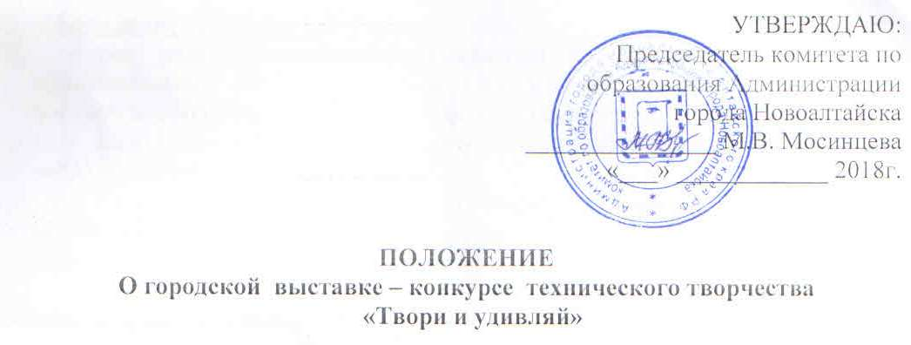
Задачи конкурса:
- выявления талантливых, одаренных обучающихся в области техносферы;
- формирования интеллектуального резерва и кадрового потенциала для города;
- развития и популяризации среди обучающихся достижений науки и техники;
- повышения престижа дополнительного образования путем выявления и укрепления связей школ и внешкольных учреждений.
Организатором конкурса является Комитет по образованию Администрации города Новоалтайска, МБОУ ДО Детско-юношеский центр города Новоалтайска.

Участники выставки - конкурса: могут быть обучающиеся всех образовательных учреждений города Новоалтайска от 7 до 18 лет.

На выставку - конкурс принимаются модели и экспонаты по следующим направлениям:
1. Техническое моделирование (модели, макеты, военно-спортивная и космическая техника, игры и игрушки).
2. Механические приборы и конструкции (полезные приборы и конструкции, конструкции для технологических процессов, учебно-наглядные пособия, учебное оборудование).
3. Бытовая электроника и электротехника (приборы автоматизации быта).
4. Электроника, электротехника в сельскохозяйственном и промышленном производстве (сварочные агрегаты, приспособления для обработки деталей, устройства для оснащения технологических процессов, источники питания).
5. Технические изделия прикладного назначения (столярное конструирование, художественная обработка конструкционных материалов, художественная обработка металлов, архитектурные конструкции).
6. Радиотехника и радиотехнические приборы (светомузыкальные установки, усилители мощности к радиотехнике и прочее).
7. Изделия народных промыслов - чеканка, резьба по дереву.

Оформление экспонатов:
- Все модели сопровождаются кратким техническим описанием или принципиальной схемой с краткой технической характеристикой, модели военной техники сопровождаются исторической справкой.
- Если схема взята из журнала, необходимо указать номер, название и год издания этого журнала.
- На отдельной этикетке размером 100х60 указываются данные об авторе модели, изделия: фамилия, имя, возраст, школа, класс, название модели, Ф.И.О. взрослого, под руководством которого готовилась модель.
- Изделия народных промыслов сопровождаются этикеткой и могут быть сопровождены исторической справкой.

Критерии оценки моделей и экспонатов выставки:
- новизна и оригинальность модели;
- актуальность и практическая значимость;
- качество изготовления изделия, экспоната, технологической схемы;
- изобретательский уровень, оригинальность решения задачи;
- предполагаемая экономическая эффективность от использования;
- наличие образца изделия;
- дизайнерское решение разработки, аккуратность и чистота исполнения;
- правильность оформления работы.

Сроки проведения:
Подготовку и проведение выставки- конкурса осуществляет отдел технического творчества МБОУ ДО ДЮЦ г. Новоалтайска.
Заявки на участие принимаются до 23 апреля 2018г. (приложение №1).
Выставка проводится в помещении отдела технического творчества МБОУ ДО ДЮЦ с 04 мая по 27 мая 2018 года, по адресу: г. Новоалтайск, ул. Деповская, дом 2
Приём моделей и экспонатов выставки осуществляется с 23 апреля по 04.05.2018 г. с 9 до 17 часов, по адресу: г. Новоалтайск, ул. Деповская, 2.
Телефон для справок: 3-53-36, Лобанчук Олеся Сергеевна.

НАГРАЖДЕНИЕ УЧАСТНИКОВ
Состав жюри Выставки определяется организатором.
Авторы и авторские коллективы, представившие лучшие экспонаты на выставку будут награждены ДИПЛОМАМИ.

Приложение № 1

ЗАЯВКА
на участие в городской выставке –конкурсе «Твори и удивляй»

№ п/п | Ф. И. ученика | Название работы | Номинация | ФИО руководителя (полностью)
1
2

